MINISTERSTVO SPRAVEDLNOSTI ČR
Vyšehradská 16, 128 10 Praha 2
Odbor investic a majetku
 |  | 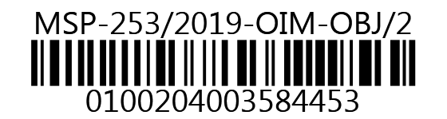 | HOTEL.CZ a.s.  Lihovarská 1060/12  190 00 Praha 9  IČO: 27176223
VÁŠ DOPIS č.j.:
ZE DNE:
NAŠE č. j.: | MSP-253/2019-OIM-OBJ/2
VYŘIZUJE:
TEL.:
FAX:
E-MAIL:

Praha
Počet listů:1
Přílohy:0
Objednávka

Na základě požadavku mezinárodního odboru civilního a zaslané nabídky u vás objednáváme ubytování, stravování a pronájem konferenčních prostor v hotelu Best Western Premier Hotel International Brno pro 50 osob v termínu 20.-22.5.2019 viz níže:
Počet jednolůžkových pokojů včetně snídaně: 38
Stravování pro 50 lidí: 2x oběd, 2x večeře (formou bufetu) a 4x coffeebreak Využití přednáškových sálů: 20. 5. od 14:00 do 17:30
21. 5. od 9:00 do 17:30
22. 5. od 9:30 do 12:30
Cenové požadavky:
strava: v hodnotě 80 000 Kč
ubytování: v hodnotě 160 000 Kč
pronájem konferenčních prostor: v hodnotě 40 000 Kč

Celková cena včetně DPH max.: Kč 338.800,00 ( Kč 280.000,00 bez DPH).

Splatnost faktury 30 dnů od doručení. Při fakturaci uvádějte naše č. objednávky 422/2019-MSP-CEO, bez jeho uvedení bude faktura vrácena zpět. Kontaktní osobou je
S pozdravem

Ing. Zbyněk Spousta
náměstek sekce provozní a právní

Telefon | Bankovní spojení: Česká národní banka | IČO:
 | Praha 1, Na Příkopě 28 | 00025429
Fax: | číslo účtu:
 |  | IBAN:

